广州气候监测快报

2014年第 5期

广州市气候与农业气象中心 签发：吕勇平

最高气温历史最高
高温日数历史最多

摘要：今年以来(截至8月31日)广州市高温天气呈现“出现时间早、频次多、强度强”的特点。今年第一个高温日出现在5月25日，较常年提前24天；8月刚过全市平均高温日数已达45.4天，较常年全年的日数偏多28.7天，为历年最多；8月1日广州城区（五山站）最高气温达39.2℃，破了当地2004年7月1日39.1℃的历史纪录。“海温高、副高强、台风少”是造成今年广州市异常高温的主要原因。

- 高温特点
今年以来(截至8月31日)广州市高温呈现“出现时间早、频次多、强度强”的特点。5月25日广州城区最高气温达35.0℃，为今年第一个高温日，较常年提早了24天。8月刚过全市平均高温日数已达45.4天，较常年全年的日数还偏多28.7天，为历年最多；其中花都、番禺和广州城区均提前打破当地历史年高温日数极大值(图1)。
高温天气主要出现在5月31日～6月2日、6月12～17日、6月26～30日、7月4～10日、7月13～17日、7月22～24日、7月2７日～8月6日、8月8～12日、8月23～30日(图2)。7月2７日～8月6日，受双台风“夏浪”和 “娜基莉”外围下沉气流影响，全市出现今年最长持续时间的高温过程, 而8月1日则成为今年以来最热的一天，全市平均最高气温达38.1℃，其中广州城区最高气温达39.2℃，创当地历史新高。
图1 广州5站和全市平均历年高温日数
图2 全市极端最高气温和高温站数逐日变化

- 异常高温成因
造成今年广州市高温日数异常偏多、高温强度偏强的原因可归纳为3点：海温高、副高强、台风少。
- 邻近海域海温偏高，热量经由季风输送至大陆
分析广州市高温日数与夏季海温的相关，发现在广东近海以及西太平洋和印度洋海域存在显著正相关（图3），而2014年夏季海温在这些区域都是正距平（图4），即有利于广州市高温日数偏多。另外，入夏以来南海夏季风强度大多时候偏强（图5），偏南风源源不断将海洋上高温高湿的空气团输送至大陆，形成我市夏季高温高湿的天气特征。
- 副高偏强偏南偏西，长时间控制华南
入夏以来，西太平洋副热带高压强度较常年同期明显偏强且面积偏大，位置偏南偏西（图6），副高长时间控制华南地区，导致我市在下沉气流的影响下天气晴朗少云，太阳辐射强、湿度大，容易出现高温天气。
- 台风少，阵性降水为主
夏季若有台风系统影响华南地区，会迫使副高撤退、断裂，台风带来的降水能有效缓解高温天气，而今年以来，西太平洋和南海共生成编号台风12个，较常年同期偏少1.6个，尤其8月份本应是西北太平洋及南海台风生成最多的月份（常年5.8个），今年却史无前例地一个也没有生成。今年以来登陆或严重影响广东的台风仅2个，分别是6月15日登陆汕头的“海贝斯”和7月15日先后登陆海南文昌和广东徐闻的“威马逊”，其中“海贝斯”没有给广州带来明显降水，“威马逊”也只带来了中到大雨降水。另外，7月、8月总降水量虽然与常年接近，但多以阵性降水为主，无法有效缓解高温。从化甚至出现暴雨和高温齐现的情况，7月10日凌晨出现暴雨，下午最高气温却仍然高达36℃。
图3 广州市高温日数与夏季海温相关分布
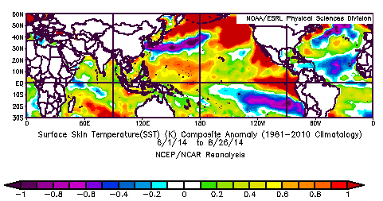
图4 2014年夏季海温实况
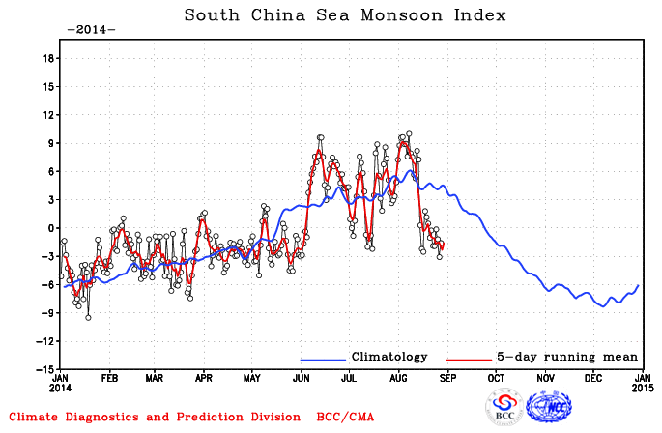
图5 2014年南海夏季风强度逐日变化
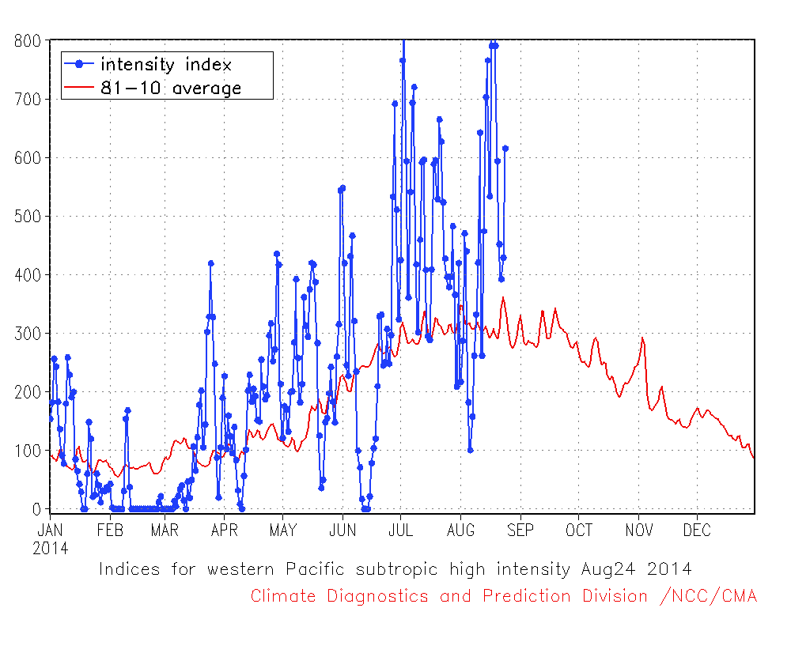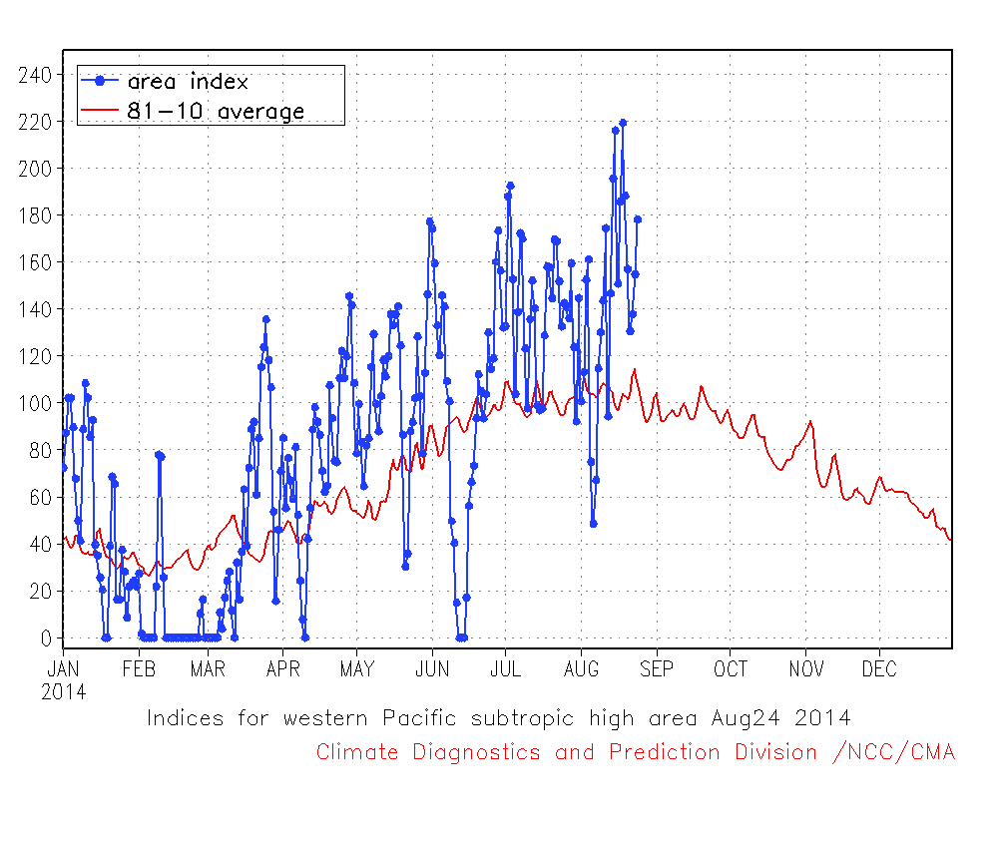
（a） （b）
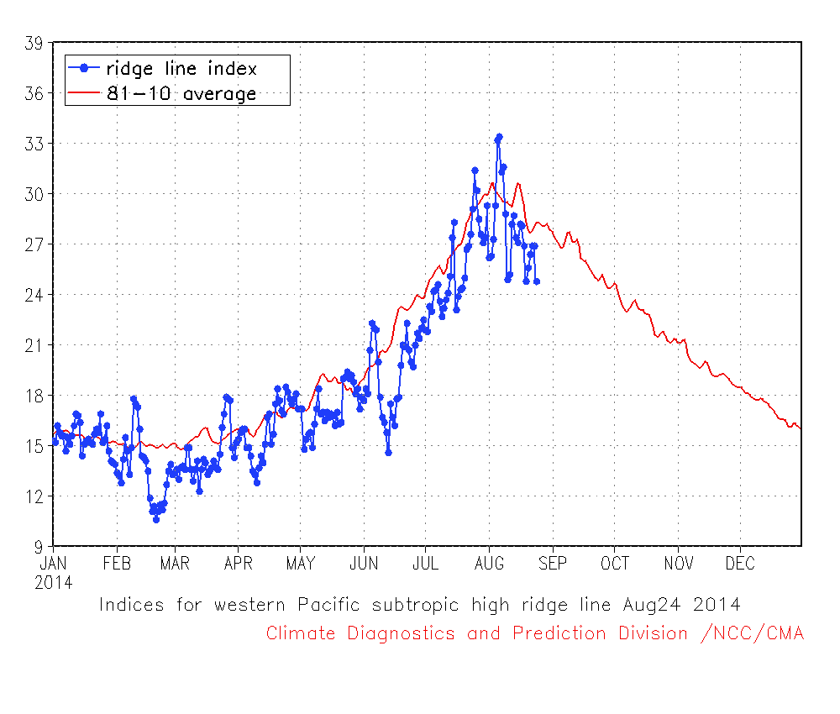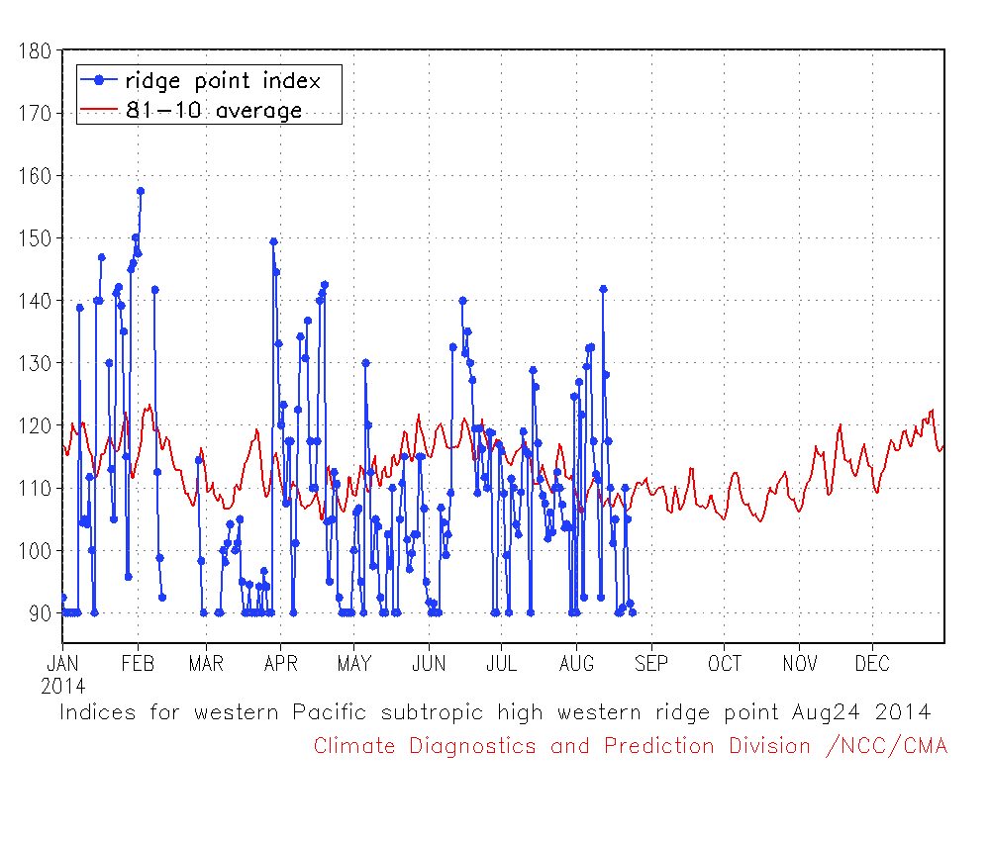
（c） （d）
图6 西太平洋副热带高压强度（a）、面积（b）、脊线位置（c）、西伸脊点（d）逐日演变

- 高温影响
高温天气带来的不利影响主要是对人体健康的：一是产生中暑以及诱发心、脑血管疾病。人体在过高环境温度作用下，体温调节机制暂时发生障碍，而发生体内热蓄积，导致中暑。二是对于患有高血压、心脑血管疾病，在高温潮湿无风低气压的环境里，人体排汗受到抑制，体内蓄热量不断增加，心肌耗氧量增加，使心血管处于紧张状态，闷热还可导致人体血管扩张，血液粘稠度增加，易发生脑出血、脑梗死、心肌梗等症状，严重的可能导致死亡。三是在夏季闷热的天气里，还易出现热伤风（夏季感冒）、腹泻和皮肤过敏等疾病。四是高温高湿环境，细菌、病毒等微生物大量滋生，部分疾病的患病人数会增多。进入6月以来，我市高温天气明显，且相对湿度较高，高温潮湿的气候条件非常适合蚊子大量繁殖，通过蚊媒传播的登革热、乙脑、疟疾的风险高。
此外，持续高温对水、电的需求也明显增加，当气温超过37℃，露天作业一般应暂停，而烈日下汽车更容易发生自燃等等。

联系人：艾卉 王婷 电话：020-66619768 2014年9月1日

抄送：办公室，减灾处，预报处，气象台，信息中心

